บทที่ 3
การดำเนินงานวิจัย
การวิจัยครั้งนี้เป็นการวิจัยและพัฒนา (Research and Development: R&D) โดยมุ่งเน้นการสร้างนวัตกรรมในรูปแบบ ตู้เลี้ยงจิ้งหรีดอัตโนมัติ เพื่อเพิ่มประสิทธิภาพในการเพาะเลี้ยงจิ้งหรีดและยกระดับคุณภาพชีวิตของเกษตรกรในชุมชน ด้วยการประยุกต์ใช้เทคโนโลยีอินเทอร์เน็ตของ
สรรพสิ่ง โดยมีวิธีการดำเนินการวิจัย ดังนี้

กลุ่มเป้าหมาย

กลุ่มเป้าหมายเชิงปริมาณ
การศึกษาวิจัยนี้มีวัตถุประสงค์เพื่อพัฒนาระบบตู้เลี้ยงจิ้งหรีดอัตโนมัติ โดยประยุกต์ใช้เทคโนโลยีอินเทอร์เน็ตของสรรพสิ่ง เพื่อยกระดับประสิทธิภาพการเลี้ยงจิ้งหรีดให้กับเกษตรกรในชุมชน ทั้งในด้านการควบคุมสภาพแวดล้อม การลดต้นทุนแรงงาน และการเพิ่มโอกาสทางเศรษฐกิจ คณะผู้วิจัยได้ศึกษาข้อมูลจากผู้มีส่วนเกี่ยวข้องกับปัญหาและความต้องการในการเลี้ยงจิ้งหรีดในระดับครัวเรือน โดยใช้วิธีการเลือกกลุ่มตัวอย่างแบบเจาะจง (Purposive Sampling) ซึ่งสุ่มเลือกเกษตรกรที่มีประสบการณ์ในการเลี้ยงจิ้งหรีดในพื้นที่เป้าหมาย เพื่อใช้เป็นพื้นที่นำร่องสำหรับทดลองติดตั้งและประเมินผลการใช้งานของระบบตู้เลี้ยงจิ้งหรีดอัตโนมัติที่พัฒนาขึ้น

กลุ่มตัวอย่าง
การวิจัยครั้งนี้ใช้ จะแบ่งออกเป็น

1. เกษตรกรผู้เลี้ยงจิ้งหรีด และผู้สนใจในชุมชนบ้านหนองใหญ่ ตำบลหนองใหญ่ อำเภอสตึก จังหวัดบุรีรัมย์
กลุ่มเกษตรกรที่ได้รับการคัดเลือกโดยวิธีการเลือกแบบเจาะจง (Purposive Sampling) โดยคัดเลือกเกษตรกรผู้เลี้ยงจิ้งหรีด หรือผู้ที่มีความสนใจในการใช้นวัตกรรมเพื่อเพิ่มประสิทธิภาพการเพาะเลี้ยง และมีความพร้อมในการเข้าร่วมโครงการ โดยเลือกจำนวน 50 คน ในพื้นที่ชุมชนบ้านหนองใหญ่ ตำบลหนองใหญ่ อำเภอสตึก จังหวัดบุรีรัมย์

2. ผู้เชี่ยวชาญในการประเมินระบบ
ผู้เชี่ยวชาญที่ใช้ในการประเมินประสิทธิภาพของระบบต้นแบบ ได้รับการคัดเลือกโดยวิธีการเลือกแบบเจาะจง (Purposive Sampling) เช่นเดียวกัน โดยเป็นผู้ที่มี ประสบการณ์ในการพัฒนาระบบและเทคโนโลยีสารสนเทศอย่างน้อย 5 ปี ซึ่งมีความรู้ความเข้าใจด้านเทคโนโลยี IoT และสามารถให้ข้อเสนอแนะในการปรับปรุงระบบให้มีประสิทธิภาพยิ่งขึ้น

เครื่องมือที่ใช้ในการวิจัย

1. แบบประเมินความพึงพอใจของเกษตรกรผู้ใช้งานระบบ
การประเมินความพึงพอใจของใช้งานระบบ มีข้อมูลทั่วไปของผู้ตอบแบบสอบถาม และจะมีในส่วนของ
1.1 การออกแบบระบบตู้เลี้ยงจิ้งหรีด
- ขนาดของตู้มีความเหมาะสมกับพื้นที่ใช้งาน
- รูปแบบของตู้สามารถใช้งานได้สะดวก
- การเลือกใช้อุปกรณ์ภายในตู้เหมาะสมและใช้งานง่าย
- การจัดวางอุปกรณ์ภายในมีความเป็นระเบียบ และเอื้อต่อการดูแลรักษา
1.2 ความรวดเร็วของระบบ
- ระบบสามารถแจ้งเตือนเหตุผิดปกติได้รวดเร็ว
- การปรับอุณหภูมิ/ความชื้นตอบสนองได้ทันเวลา
- แอปพลิเคชันแสดงข้อมูลได้แบบเรียลไทม์
- การสั่งงานผ่านแอป (เช่น เปิด/ปิดพัดลม) ทำงานทันที
1.3 ความถูกต้องของการทำงานของระบบ
- ค่าที่แสดงจากเซนเซอร์มีความแม่นยำ
- ระบบสามารถทำงานอัตโนมัติตามค่าที่ตั้งไว้ได้อย่างถูกต้อง
- ไม่มีข้อผิดพลาดหรือสัญญาณเตือนผิดพลาด
- ติดตั้งระบบได้สะดวกและไม่ซับซ้อน
- ระบบสามารถทำงานได้ต่อเนื่องโดยไม่ต้องควบคุมตลอดเวลา
1.4 ประโยชน์ที่ได้รับจากระบบ
- ระบบช่วยลดเวลาที่ใช้ในการดูแลฟาร์มจิ้งหรีด
- ลดความจำเป็นในการเฝ้าดูตู้ตลอดเวลา
- ทำให้จิ้งหรีดเจริญเติบโตดีขึ้นเมื่อควบคุมอุณหภูมิได้เหมาะสม
- ระบบช่วยลดต้นทุนและเพิ่มโอกาสในการสร้างรายได้
เกณฑ์การประเมิน แบ่งเป็น 5 ระดับ (Rating Scale)
5 หมายถึง ดีมาก
4 หมายถึง ดี
3 หมายถึง ปานกลาง
2 หมายถึง น้อย
1 หมายถึง น้อยที่สุด

2. แบบประเมินประสิทธิภาพระบบตู้เลี้ยงจิ้งหรีดอัตโนมัติ
การประเมินความประสิทธิภาพ มีข้อมูลทั่วไปของผู้ตอบแบบสอบถาม และจะมีในส่วนของ
2.1 ด้านอินเทอร์เฟซและการใช้งาน (User Interface)
- ขนาดของปุ่มบนหน้าจอมีความเหมาะสม
- สีและขนาดของตัวอักษรอ่านง่าย ชัดเจน
- ข้อความอธิบายการใช้งานสื่อความหมายได้ดี
- การใช้ไอคอนหรือรูปภาพช่วยสื่อความหมายได้ดี
- การจัดวางองค์ประกอบหน้าจอมีความเหมาะสม
2.2 ด้านฟังก์ชันการทำงานของระบบ
- ระบบตอบสนองความต้องการของผู้ใช้งาน
- ฟังก์ชันการทำงานครบถ้วน ถูกต้อง
- ระบบประมวลผลและแจ้งเตือนมีความรวดเร็ว
2.3 ด้านอุปกรณ์ IoT และฮาร์ดแวร์
- เลือกใช้อุปกรณ์ฮาร์ดแวร์ได้เหมาะสม
- อุปกรณ์มีความทนทานในการใช้งานระยะยาว
- อุปกรณ์สามารถบำรุงรักษาได้ง่าย
- ติดตั้งระบบได้สะดวกและไม่ซับซ้อน
- ระบบทำงานรวดเร็วและแม่นยำ
- การวิเคราะห์ค่าจากเซนเซอร์มีประสิทธิภาพ
- ระบบมีความปลอดภัยในการใช้งาน
เกณฑ์การประเมิน แบ่งเป็น 5 ระดับ (Rating Scale)
5 หมายถึง ดีมาก
4 หมายถึง ดี
3 หมายถึง ปานกลาง
2 หมายถึง น้อย
1 หมายถึง น้อยที่สุด

3. เครื่องมือที่ใช้ในการพัฒนาระบบ
3.1 Arduino IDE
3.2 Blynk

4. เครื่องมือที่ใช้ในการวิเคราะห์ข้อมูล
โปรแกรมวิเคราะห์ข้อมูลทางสถิติ SPSS โดยสถิติที่ใช้ในการวิเคราะห์ข้อมูล เช่น ค่าเฉลี่ย ส่วนเบี่ยงเบนมาตรฐาน

การพัฒนาเครื่องมือที่ใช้ในการวิจัย
การดำเนินโครงงานวิจัยครั้งนี้มุ่งเน้นการพัฒนานวัตกรรมในรูปแบบ ตู้เลี้ยงจิ้งหรีดอัตโนมัติ เพื่อเพิ่มประสิทธิภาพในการเลี้ยงจิ้งหรีดสำหรับเกษตรกรในชุมชน โดยใช้เทคโนโลยีอินเทอร์เน็ตของสรรพสิ่งเป็นเครื่องมือสำคัญ กระบวนการพัฒนาระบบใช้แนวทาง System Development Life Cycle (SDLC) ซึ่งประกอบด้วย 7 ขั้นตอนหลัก ดังนี้:

1. กำหนดปัญหาของระบบ
จากการศึกษาสภาพปัญหาของการเลี้ยงจิ้งหรีดในชุมชนบ้านหนองกับ ตำบลหนองใหญ่ อำเภอสตึก จังหวัดบุรีรัมย์ พบว่า เกษตรกรส่วนใหญ่ยังคงใช้วิธีการเลี้ยงแบบดั้งเดิม ซึ่งประสบปัญหาหลายด้าน โดยเฉพาะในเรื่องของการควบคุมสภาพแวดล้อมภายในโรงเรือนที่ส่งผลต่อการเจริญเติบโตและผลผลิตของจิ้งหรีด อีกทั้งยังต้องพึ่งพาแรงงานคนจำนวนมาก ทำให้เกิดต้นทุนสูง และขาดความต่อเนื่องในการควบคุมคุณภาพ เพื่อลดข้อจำกัดดังกล่าว จึงได้มีแนวคิดในการพัฒนา ระบบตู้เลี้ยงจิ้งหรีดอัตโนมัติ โดยประยุกต์ใช้เทคโนโลยีอินเทอร์เน็ตของสรรพสิ่ง เพื่อควบคุมอุณหภูมิและความชื้นแบบอัตโนมัติ และสามารถแจ้งเตือนสถานะผ่านแพลตฟอร์มออนไลน์ได้แบบเรียลไทม์
ทั้งนี้สามารถแจกแจงปัญหาตามปัจจัยสำคัญได้ 3 ด้าน ดังนี้
1.1 ด้านบุคคล
- เกษตรกรขาดความรู้เกี่ยวกับการควบคุมสภาพแวดล้อมที่เหมาะสมต่อการเลี้ยงจิ้งหรีด
- ต้องใช้แรงงานคนในการดูแลฟาร์มตลอดเวลา ทำให้เสียเวลาและสิ้นเปลืองแรงงาน
- ขาดประสบการณ์ในการใช้อุปกรณ์หรือเทคโนโลยีอัตโนมัติ
- ไม่สามารถติดตามสถานะของฟาร์มจากระยะไกลได้ ส่งผลต่อการควบคุมคุณภาพอย่างต่อเนื่อง
1.2 ด้านเครื่องจักรและอุปกรณ์
- ไม่มีระบบที่สามารถควบคุมอุณหภูมิและความชื้นได้โดยอัตโนมัติ
- ขาดระบบแจ้งเตือนเมื่อเกิดความผิดปกติภายในโรงเรือน
- อุปกรณ์พื้นฐานที่มีอยู่ไม่มีความแม่นยำ และชำรุดง่าย
- ระบบเดิมขาดความทันสมัย ไม่สามารถเก็บหรือประมวลผลข้อมูลได้เพื่อวิเคราะห์ย้อนหลัง
1.3 ด้านสิ่งแวดล้อม
- อุณหภูมิภายนอกมีการเปลี่ยนแปลงตลอดวัน ส่งผลต่ออุณหภูมิในตู้เลี้ยง
- ความชื้นมีความผันผวนตามฤดูกาล ซึ่งอาจกระทบต่ออัตราการเจริญเติบโตของจิ้งหรีด
- สภาพอากาศไม่แน่นอน อาจเกิดความชื้นสะสมหรือร้อนจัดโดยไม่รู้ตัว
- ขาดอุปกรณ์หรือเครื่องมือที่สามารถวัดและควบคุมสภาพแวดล้อมได้อย่างแม่นยำในระดับฟาร์มครัวเรือน
จากปัญหาดังกล่าวสามารถสรุปให้อยู่ในรูปของผังแสดงปัญหา (Cause-and- Effect Diagram) เพื่อแสดงให้เห็นถึงปัญหา และสาเหตุที่ทำให้การทำงานของระบบที่ไม่มีประสิทธิภาพดังแสดงในภาพที่ 3.1
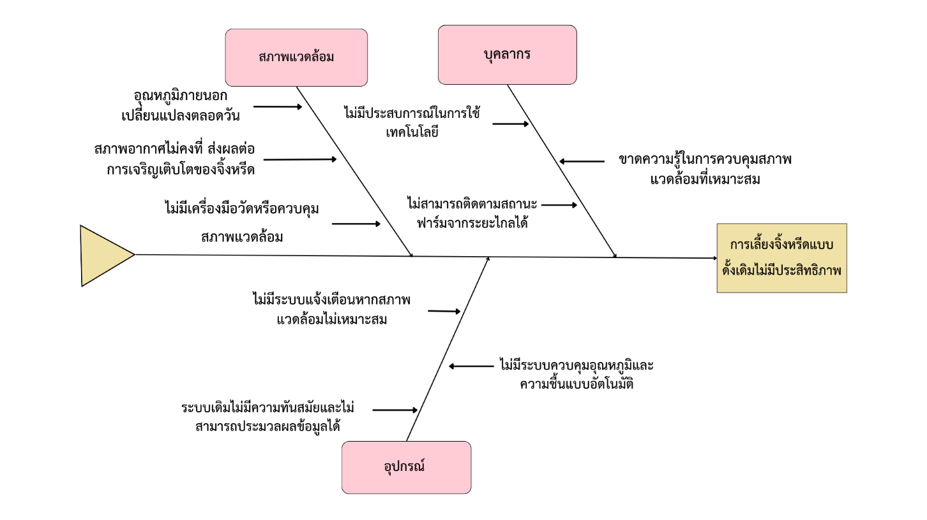
ภาพที่ 3.1 ผังแสดงปัญหา (Cause-and- Effect Diagram)

2 การวิเคราะห์
จากการเก็บข้อมูลภาคสนามและการสัมภาษณ์เชิงลึกกับเกษตรกรผู้เลี้ยงจิ้งหรีดในพื้นที่บ้านหนองกับ ตำบลหนองใหญ่ อำเภอสตึก จังหวัดบุรีรัมย์ พบว่าผู้ใช้งานมีความต้องการระบบที่สามารถช่วยลดภาระในการดูแลฟาร์มและเพิ่มประสิทธิภาพในการเพาะเลี้ยงจิ้งหรีด โดยเฉพาะในด้านการควบคุมสภาพแวดล้อมภายในตู้เลี้ยง เกษตรกรต้องการระบบที่สามารถควบคุมอุณหภูมิและความชื้นได้แบบอัตโนมัติ โดยไม่จำเป็นต้องเฝ้าดูหรือปรับตั้งค่าด้วยตนเองอยู่ตลอดเวลา อีกทั้งยังต้องการลดภาระงานที่เกี่ยวข้องกับการเปิด–ปิดพัดลม หรือการวัดค่าต่าง ๆ ด้วยมือ ซึ่งเป็นงานที่ใช้เวลาและแรงงานมากในแต่ละวัน นอกจากนี้ยังมีความต้องการให้ระบบมีความสามารถในการแจ้งเตือนเมื่อเกิดความผิดปกติ เช่น อุณหภูมิสูงหรือต่ำกว่าระดับที่เหมาะสม เพื่อให้สามารถแก้ไขสถานการณ์ได้ทันเวลา และสุดท้าย ระบบควรออกแบบให้ใช้งานง่าย ไม่ซับซ้อน และสามารถใช้งานได้แม้ในกลุ่มเกษตรกรที่ไม่มีพื้นฐานด้านเทคโนโลยี เพื่อให้สามารถนำไปใช้งานได้จริงในระดับครัวเรือน

3 การออกแบบระบบ
แบ่งการออกแบบซอฟต์แวร์ออกเป็น 4 ส่วน คือ 1) การออกแบบระบบควบคุมอุณหภูมิ 2) การออกแบบฟังก์ชั่นการควบคุม และการแสดงผลบนเว็บ 3) การออกแบบตู้เลี้ยงจิ้งหรีด 4) การออกแบบการต่อระบบ

3.1 การออกแบบระบบควบคุมอุณหภูมิ
การออกแบบระบบควบคุมอุณหภูมิตู้เลี้ยงจิ้งหรีดด้วยเทคโนโลยีอินเทอร์เน็ตของสรรพสิ่ง โดยจะใช้โปรแกรม Arduino IDE ในการเขียนคำสั่งการทำงาน และมีการใช้ Blynk มาแสดงเป็นหน้า Dashboard ในการแสดงสถานะของอุปกรณ์และค่าอุณหภูมิต่าง ๆ โดยอุปกรณ์ที่ใช้จะประกอบไปด้วย node mcu esp8266 เป็นบอร์ดที่เอาไว้ประมวลผลรับค่าอุณหภูมิจาก อุปกรณ์ DHT11 และควบคุมหลอดไฟ และพัดลม ดังภาพที่ 3.2
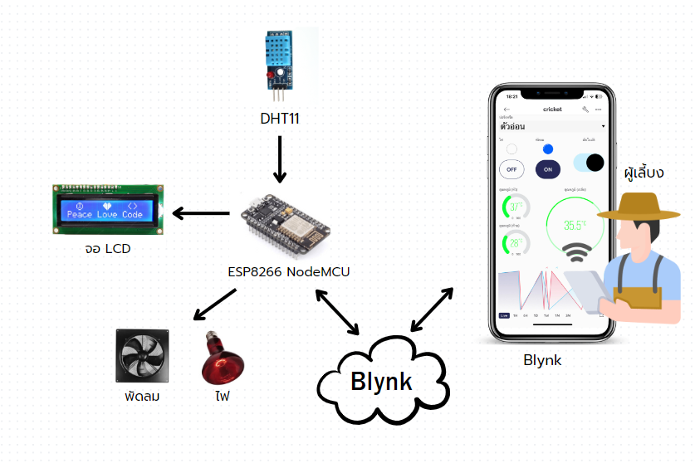
ภาพที่ 3.2 องค์ประกอบโดยรวมในการพัฒนาตู้เลี้ยงจิ้งหรีดอัตโนมัติ

3.2 การออกแบบฟังก์ชันการควบคุม และการแสดงผล
การออกแบบฟังก์ชันการควบคุม และการแสดงผลให้ตอบโจทย์การใช้งานมากที่สุดโดยจะมีฟังก์ชัน หลักๆได้แก่ ค่าอุณหภูมิ เมนูเลือกตู้จิ้งหรีด ตัวอ่อนและ ตัวเต็มวัย สวิตช์เปิดปิดไฟและพัดลม สวิตช์การเปิดปิดการทำงานอัตโนมัติ และฟังก์ชันกำหนดช่วงอุณหภูมิในการเปิดปิดพัดลม และช่วงอุณหภูมิการเปิดปิดไฟ ดังภาพที่ 3.3

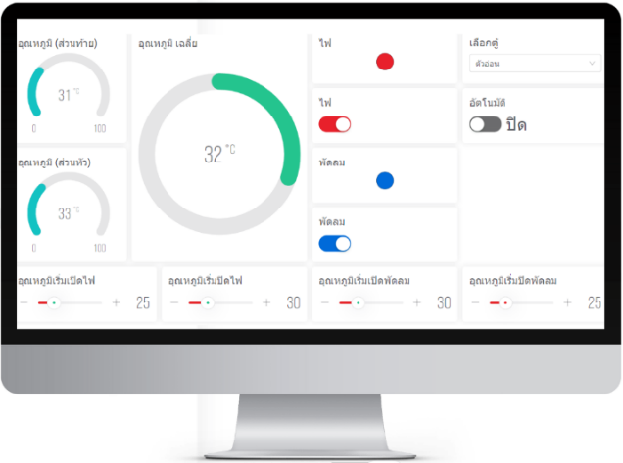

ภาพที่ 3.3 ตัวอย่างภาพแสดงเมนูตู้เลี้ยงตัวอ่อน และเต็มวัย

3.3 การออกแบบตู้เลี้ยงจิ้งหรีด

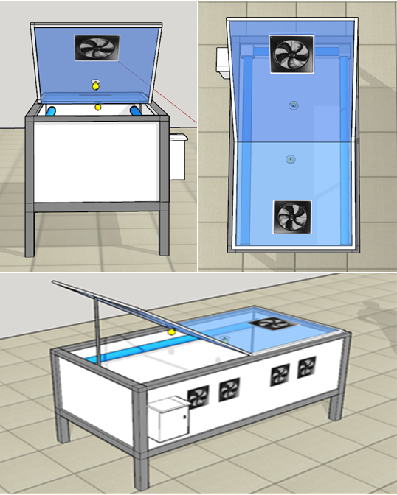

ภาพที่ 3.4 ภาพการออกแบบตู้เลี้ยงและอุปกรณ์ IoT

3.4 การออกแบบการต่อระบบ

ตารางที่ 3.1 แสดงการต่อขาของแต่ละอุปกรณ์
อุปกรณ์ | ขาต่อ
พัดลม | VCC
 | GND
 | รีเลย์ช่องที่ 1
หลอดไฟ | VCC
 | GND
 | รีเลย์ช่องที่ 2
เซนเซอร์ DHT11 ส่วนหน้า | VCC
 | GND
 | ขา D2
เซนเซอร์ DHT 11 ส่วนหลัง | VCC
 | GND
 | ขา D3
จอแสดงผล LCD | VCC
 | GND
 | D6
 | D7
Relay 4ช่อง 5V | รีเลย์ช่องที่ 1
 | รีเลย์ช่องที่ 2
 | รีเลย์ช่องที่ 3
 | รีเลย์ช่องที่ 4

4 การพัฒนาระบบ
การพัฒนาตามที่ได้ศึกษามามีหลักสำคัญที่ควรคำนึงถึง ดังนี้

4.1 การพัฒนาระบบให้มีประสิทธิภาพต่อการใช้งาน

4.2 การพัฒนารูปแบบให้ง่าย และสดวกต่อการใช้งาน

4.3 การพัฒนาออกแบบกระบวนการ และควบคุมอัตโนมัติ

4.4 การพัฒนาระบบใช้โปรแกรมดังนี้

1) Arduino IDE
ใช้ในการพัฒนาจะใช้โปรแกรม Arduino IDE ในการเขียนคำสั่งด้วยภาษาซีในการสั่งงานอุปกรณ์ฮาร์ดแวร์ และคำสั่งเชื่อมต่อกับ Blynk

2) Blynk
ใช้ในการควบคุมอุปกรณ์ Internet of Things ซึ่งมีคุณสมบัติในการควบคุมจากระยะไกลผ่านเครือข่ายอินเตอร์เน็ต และยังสามารถแสดงผลค่าจากเซนเซอร์ต่างๆ

5 ทดสอบระบบ
ผู้จัดทําได้ดำเนินการทดสอบการทำงานของระบบการพัฒนาตู้เลี้ยงจิ้งหรีดอัตโนมัติโดยแบ่งการทดสอบออกได้ดังนี้
3.5.1 การทดสอบระบบควบคุมอุณหภูมิแบบอัตโนมัติ โดยผู้วิจัยได้ทดสอบระบบผ่านแอปพลิเคชัน blynk ว่าสามารถตรวจเช็คค่าอุณหภูมิที่ตั้งไว้ และดำเนินการตามเงื่อนไขในการเปิด-ปิดไฟและพัดลมได้ถูกต้องหรือไม่
3.5.2 การทดสอบระบบการเปิด-ปิด ไฟและพัดลม โดยผู้วิจัยได้ทดสอบระบบผ่านแอปพลิเคชัน blynk ว่าทำงานถูกต้องหรือไม่
3.5.3 การทดสอบการเลือกตู้เลี้ยงจิ้งหรีด โดยผู้วิจัยได้ทดสอบระบบผ่านแอปพลิเคชัน blynk ว่าทำงานถูกต้องตามเงื่อนไขหรือไม่ (ตัวอ่อน-ตัวเต็มวัย)
3.5.4 ทดสอบอุปกรณ์ที่ใช้งานในระบบว่าสามารถทำงานได้ถูกต้องหรือไม่ ก่อนที่จะดำเนินการไปติดตั้งเพื่อใช้งานจริง
3.5.5 ทดสอบแบบจำลองสถานการณ์การดำเนินขึ้นมาเพื่อให้เกิดเหตุการณ์และมีการบันทึกข้อมูลการทำงานถูกต้องหรือไม่ ก่อนที่จะดำเนินการไปติดตั้งเพื่อใช้งานจริง

6 การติดตั้ง
นำชุดควบคุม และอุปกรณ์ระบบ เขียนโปรแกรม และเงื่อนไขผ่าน Arduino ide ไปติดตั้งกับตู้เลี้ยงจิ้งหรีดเพื่อใช้งานจริง

7 การบำรุงรักษา
ควรเช็คสภาพอุปกรณ์โปรแกรม ทุก ๆ 3 เดือน และหมั่นดูแลตู้ เพื่อความสะอาด และป้องกันการเกิดความเสียหายต่อจิ้งหรีดที่จะตามมาในภายหลัง

การเก็บรวบรวมข้อมูล
การวิจัยครั้งนี้เป็นการวิจัยเชิงปฏิบัติการแบบมีส่วนร่วม (Participatory Action Research: PAR) โดยมีเป้าหมายเพื่อพัฒนาและทดลองใช้นวัตกรรม ตู้เลี้ยงจิ้งหรีดอัตโนมัติด้วยเทคโนโลยีอินเทอร์เน็ตของสรรพสิ่ง สำหรับเกษตรกรในชุมชนบ้านหนองกับ ตำบลหนองใหญ่ อำเภอสตึก จังหวัดบุรีรัมย์ ซึ่งเป็นพื้นที่ต้นแบบของโครงการ
การเก็บรวบรวมข้อมูลดำเนินการครอบคลุมทั้งมิติเชิงลึกและเชิงกว้าง โดยมีการวิเคราะห์บริบทของเกษตรกรผู้เลี้ยงจิ้งหรีดในพื้นที่เป้าหมาย เช่น ข้อมูลพื้นฐานของครัวเรือน การจัดการฟาร์ม การดูแลรักษา อุปสรรคที่พบ การใช้แรงงาน และความคาดหวังในการประยุกต์ใช้เทคโนโลยีเพื่อเพิ่มประสิทธิภาพในการเลี้ยงจิ้งหรีด รวมถึงกระบวนการมีส่วนร่วมของชุมชนในการคิดร่วม วางแผนร่วม ทดลองใช้ระบบ และเสนอแนะแนวทางการปรับปรุงนวัตกรรมให้เหมาะสมกับบริบทท้องถิ่น

1 แหล่งข้อมูลทุติยภูมิ (Secondary Source)
เป็นการศึกษาเอกสารและงานวิจัยที่เกี่ยวข้องกับการเพาะเลี้ยงจิ้งหรีด เทคโนโลยี IoT การพัฒนานวัตกรรมเพื่อการเกษตร งานวิจัยที่เกี่ยวกับระบบอัตโนมัติในระดับครัวเรือน และทฤษฎีที่เกี่ยวข้อง เช่น ระบบควบคุมอุณหภูมิ แนวคิดการออกแบบ UX/UI สำหรับเกษตรกร รวมถึงการรวบรวมข้อมูลเชิงสถิติ รายงานหน่วยงานท้องถิ่น และองค์ความรู้เกี่ยวกับการเกษตรในชุมชน

2 แหล่งข้อมูลปฐมภูมิ (Primary Source)
ข้อมูลที่เก็บจากภาคสนามโดยตรงจากกลุ่มเกษตรกรผู้เลี้ยงจิ้งหรีดในพื้นที่เป้าหมาย และผู้เชี่ยวชาญที่เกี่ยวข้อง โดยใช้วิธีการต่าง ๆ ดังนี้:

2.1 การสัมภาษณ์เชิงลึก (In-depth Interview)
ใช้แนวคำถามแบบปลายเปิดในการสัมภาษณ์เกษตรกรที่มีประสบการณ์ในการเลี้ยงจิ้งหรีด เพื่อเก็บข้อมูลเกี่ยวกับรูปแบบการเลี้ยงแบบดั้งเดิม ปัญหาที่พบ ความต้องการด้านเทคโนโลยี ความคาดหวัง และแนวคิดเกี่ยวกับการนำระบบอัตโนมัติมาใช้ในฟาร์ม รวมถึงสัมภาษณ์ผู้นำชุมชน และเจ้าหน้าที่ที่เกี่ยวข้อง เช่น สำนักงานเกษตรอำเภอ และครูภูมิปัญญาท้องถิ่น

2.2 การสัมภาษณ์กึ่งโครงสร้าง (Semi-structured Interview)
ใช้แบบสัมภาษณ์ที่มีคำถามหลักและคำถามย่อย เพื่อเก็บข้อมูลจากเกษตรกรกลุ่มเป้าหมายเกี่ยวกับประสบการณ์การเลี้ยง การประยุกต์ใช้เทคโนโลยีพื้นฐานที่เคยใช้งาน และความคิดเห็นต่อการออกแบบระบบต้นแบบ ผู้สัมภาษณ์จะเป็นนักวิจัยร่วมกับนักศึกษาในพื้นที่

2.3 การสนทนากลุ่ม (Focus Group Discussion)
จัดกิจกรรมระดมความคิดเห็นกับกลุ่มเกษตรกร โดยใช้เครื่องมือ เช่น แผนที่ความรู้ (Mind Mapping), SWOT Analysis, Brainstorming และเทคนิค AIC เพื่อค้นหาความต้องการ การใช้งานที่เหมาะสม และปัจจัยที่ส่งผลต่อความสำเร็จของการใช้นวัตกรรมตู้เลี้ยงจิ้งหรีดในพื้นที่จริง

2.4 การวิเคราะห์กลุ่มเป้าหมาย (Target Group Analysis: TGA)
สัมภาษณ์สมาชิกในชุมชน เช่น เกษตรกรผู้เลี้ยงจิ้งหรีด ผู้นำชุมชน ผู้รู้ ปราชญ์ชาวบ้าน และภาคีเครือข่ายที่เกี่ยวข้อง เพื่อวิเคราะห์ศักยภาพ ความพร้อม และโอกาสในการขยายผลของระบบสู่ชุมชนอื่น

2.5 การสังเกตแบบไม่มีส่วนร่วม (Non-participant Observation)
ผู้วิจัยสังเกตพฤติกรรมของเกษตรกรระหว่างการทำกิจกรรมร่วมกับระบบต้นแบบ เช่น การใช้งานแอป การตอบสนองต่อการแจ้งเตือน การดูแลตู้เลี้ยงจิ้งหรีด และการโต้ตอบภายในกลุ่ม โดยใช้แบบบันทึกการสังเกต และจำแนกปฏิสัมพันธ์เป็น 3 ลักษณะ ได้แก่ ปฏิสัมพันธ์เชิงบวก เชิงลบ และเป็นกลาง

การวิเคราะห์ข้อมูล

การวิเคราะห์ข้อมูลเชิงปริมาณ
การวิเคราะห์ข้อมูลเชิงปริมาณในการวิจัยครั้งนี้มุ่งเน้นการนำเสนอผลการประเมิน ประสิทธิภาพและความพึงพอใจของระบบตู้เลี้ยงจิ้งหรีดอัตโนมัติ ซึ่งได้จากแบบสอบถามและแบบประเมินที่พัฒนาขึ้นโดยผู้วิจัย ข้อมูลที่ได้จะถูกนำมาวิเคราะห์ด้วยโปรแกรมทางสถิติ โดยใช้ สถิติพรรณนา (Descriptive Statistics) ได้แก่
- การแจกแจงความถี่ (Frequency)
- ค่าร้อยละ (Percentage)
- ค่าเฉลี่ยเลขคณิต (Mean)
- ค่าเบี่ยงเบนมาตรฐาน (Standard Deviation)

การวิเคราะห์ข้อมูลเชิงคุณภาพ
การวิเคราะห์ข้อมูลเชิงคุณภาพใช้ข้อมูลที่เก็บรวบรวมจากเครื่องมือวิจัย เช่น การสัมภาษณ์เชิงลึก การสัมภาษณ์กึ่งโครงสร้าง การสนทนากลุ่ม การสังเกตแบบไม่มีส่วนร่วม รวมถึงข้อมูลที่ได้จากกระบวนการมีส่วนร่วมของเกษตรกรในการทดลองใช้ระบบต้นแบบ โดยมุ่งเน้นการสะท้อนความคิดเห็น ประสบการณ์ ปัญหา อุปสรรค และข้อเสนอแนะของผู้ใช้จริงในพื้นที่
ข้อมูลที่ได้จะถูกวิเคราะห์โดยใช้วิธี การวิเคราะห์เนื้อหา (Content Analysis) ซึ่งเป็นกระบวนการที่อาศัยการจัดกลุ่มข้อมูล สรุปสาระสำคัญ และตีความข้อมูลตามบริบทของชุมชนบ้านหนองกับ เพื่อเชื่อมโยงกับวัตถุประสงค์ของการศึกษา และยืนยันความถูกต้องของข้อมูลด้วยการเปรียบเทียบจากหลายแหล่ง
กระบวนการวิเคราะห์นี้จะดำเนินไปควบคู่กับการเก็บข้อมูลภาคสนาม และมีการปรับเปลี่ยนหรือเพิ่มเติมข้อมูลตามหลักฐานที่ค้นพบในระหว่างการดำเนินงาน เพื่อให้ได้ข้อมูลที่สะท้อนความเป็นจริงและสามารถนำไปใช้ในการอภิปรายผลอย่างมีความน่าเชื่อถือ

สถิติที่ใช้ในการวิเคราะห์ข้อมูล
การวิจัยครั้งนี้ ใช้สถิติในการวิเคราะห์ข้อมูล คือ ค่าร้อยละ (Percentage) การแจกแจงความถี่ (Frequency) ค่าเฉลี่ยเลขคณิต (Mean) ค่าเบี่ยงเบนมาตรฐาน (S.D.=Standard Deviation) ในการวิเคราะห์ข้อมูลเพื่อบรรยายข้อมูลที่ได้เก็บรวบรวมมาสอดคล้องกับวัตถุประสงค์ของโจทย์วิจัย

